Инструкция по генерации и регистрации ключей доступа к клиентскому месту Quik
После инсталляции программы необходимо создать персональные ключи доступа, обеспечивающие авторизацию пользователя на сервере QUIK. Для этого необходимо:
- Загрузите дистрибутив программы генерации ключей:
http://www.bitza.ru/#!quik/f3hrg
- Запустить программу генерации ключей keygen.exe
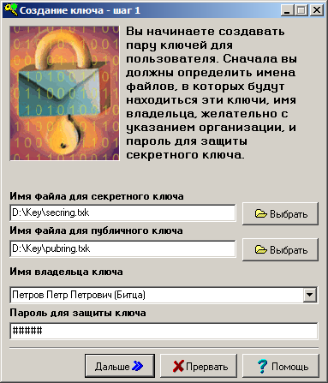
3. Выберите каталог, в который будут сохранены секретный ключ secring.txk и публичный ключ pubring.txk
4. В поле «Имя владельца ключа» введите Ф.И.О. или наименование организации (данная информация будет Вашим логином к торговому терминалу).
5. В поле «Пароль для защиты ключа» введите Ваш пароль (данная информация будет Вашим паролем к торговому терминалу), рекомендуется не менее 5 символов. При наборе пароля обратите внимание на язык и регистр (заглавные/строчные буквы), с помощью которых набран пароль. Не рекомендуется использовать специальные символы, т.к. на клавиатурах разных производителей они могут иметь разное расположение
6. Повторно введите Ваш пароль. Нажмите кнопку «Дальше>>»
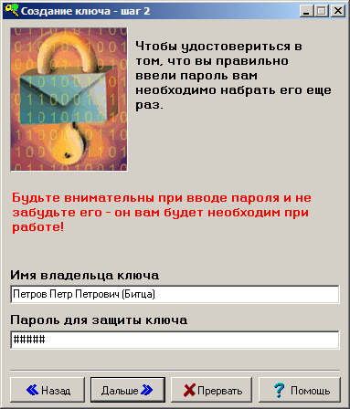
7. В появившемся окне нажмите кнопку «Создать!».
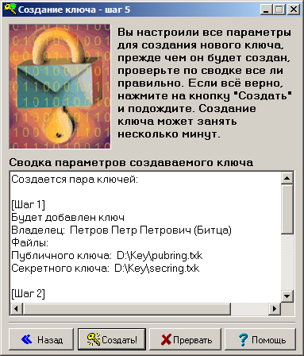
8. Для выхода из программы нажмите кнопку «Закончить». 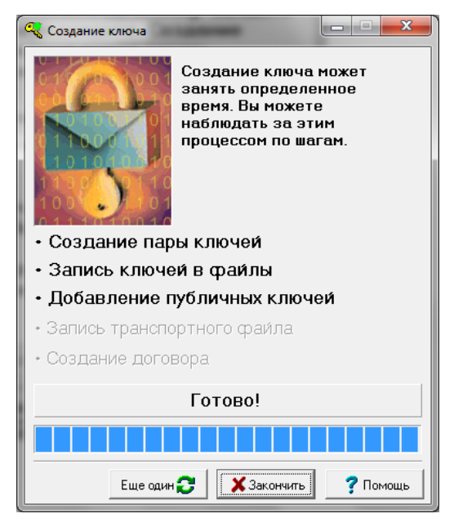
9. В результате успешного создания ключей в папке, которую вы указали сформировались два файла: файл секретного ключа secring.txk и файл открытого ключа pubring.txk.
Файл pubring.txk нужно передать в АО ИК «Битца-Инвест». Для этого его (ТОЛЬКО файл pubring.txk) следует отправить на почту crypto@bitza.ru и позвонить своему брокеру. Файл необходимо отправлять только в электронного ящика указанного в анкете при открытии брокерского счета.
Помните и соблюдайте следующие Правила безопасности:
1) храните съемный носитель с ключами в недоступном для посторонних лиц месте, не передавайте ее другим лицам и не сообщайте пароль доступа к ней;
2) не передавайте НИКОМУ секретный файл secring.txk со съемного носителя. Публичный файл pubring.txk рекомендуется передавать только своему менеджеру из рук в руки;
3) при подозрении на разглашение своего секретного ключа доступа немедленно сообщите брокеру об этом и заново создайте и зарегистрируйте ключ доступа.

